Informacja prasowa 03.06.2024 r.
OVAL SKY – nowa inwestycja na warszawskiej Woli
Dekpol Deweloper wprowadził do swojej oferty nowość - projekt OVAL SKY, zlokalizowany w dynamicznie rozwijającej się dzielnicy Wola w Warszawie, przy ulicy Prądzyńskiego 21. Ta nowoczesna inwestycja obejmuje 333 lokale stanowiące doskonałą opcję dla inwestorów.
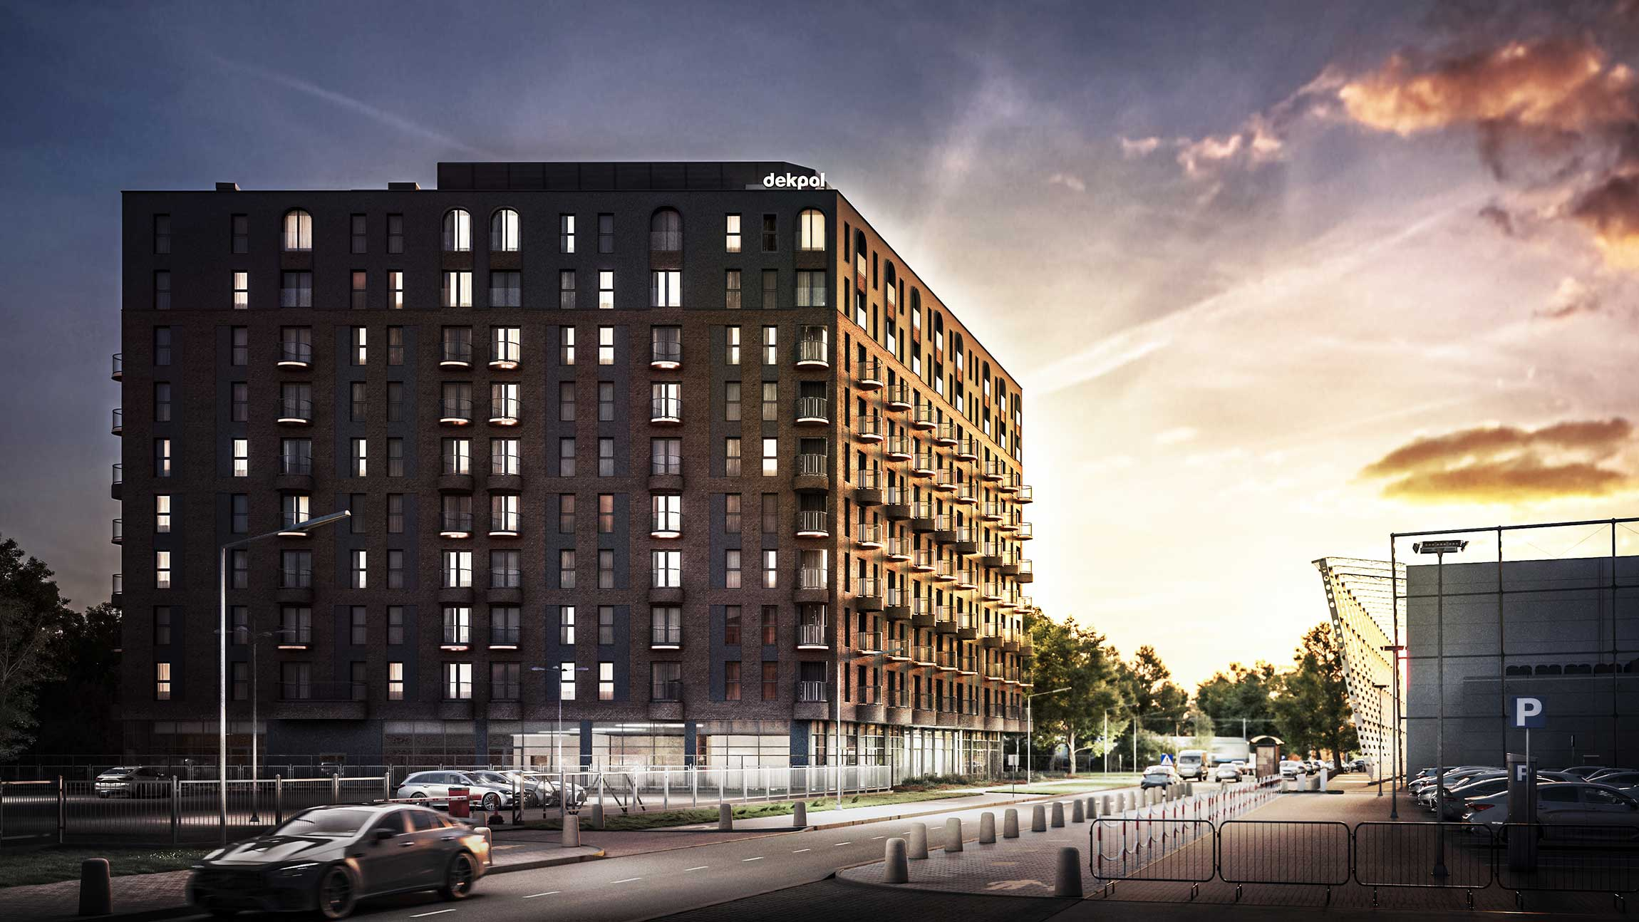
OVAL SKY, Warszawa

OVAL SKY to dziesięciokondygnacyjny budynek mieszczący w sumie 333 apartamenty o metrażach od 26 do 56 m², doskonałe pod zakup w celach inwestycyjnych. Oferta umożliwia kupno lokalu wykończonego pod klucz, a następnie oddanie go w zarządzanie sprawdzonemu operatorowi - spółce Grano Hotels, należącej do Grupy Dekpol.

Komfort i bezpieczeństwo
Inwestycja OVAL SKY oferuje szereg udogodnień. W budynku przewidziano rowerownie ze strefą do naprawy i mycia rowerów oraz zewnętrzny i wewnętrzny monitoring z kontrolą dostępu, zapewniający bezpieczeństwo. Dla zmotoryzowanych przygotowano 80 miejsc parkingowych, w tym 2 dla osób niepełnosprawnych.
Nowoczesne i ekologiczne rozwiązania
OVAL SKY wyróżnia się zastosowaniem nowoczesnych i ekologicznych rozwiązań. Na dachu przewidziano panele fotowoltaiczne, a w częściach wspólnych zastosowane zostanie energooszczędne oświetlenie LED.

Bogata oferta udogodnień
W celu zapewnienia gościom najwyższego komfortu w OVAL SKY zadbano o każdy detal. Do dyspozycji będzie stylowe lobby i licząca ponad 200 m² strefa coworkingowa z salą konferencyjną oraz biblioteczką, idealna dla osób pracujących zdalnie. Ponadto w budynku dostępna będzie sala kinowa, strefa fitness obejmująca saunę i siłownię, strefa rekreacyjna z bilardem, PlayStation i piłkarzykami oraz wysokiej klasy restauracja.
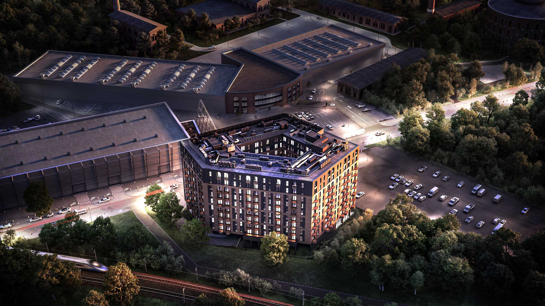
OVAL SKY, Warszawa

Doskonała lokalizacja
Kluczowy atut inwestycji stanowi jej lokalizacja. Budynek położony jest w doskonale skomunikowanej części Warszawy, z łatwym dojazdem do dworca Warszawa Centralna (10 minut) oraz Warszawa Zachodnia (5 minut). W bezpośrednim sąsiedztwie znajduje się centrum wystawiennicze EXPO XXI.

Rolę generalnego wykonawcy pełni spółka Dekpol Budownictwo.
Przekazanie lokali do użytku planowane jest na przełomie IV kwartału 2025 i I kwartału 2026 roku.
Dodatkowe informacje na temat OVAL SKY dostępne są na stronie: https://dekpoldeweloper.pl/portfolio/ovalsky-warszawa-ul-pradzynskiego/.

***
Dekpol Deweloper Sp. z o.o. dynamicznie rozwija się w branży deweloperskiej. Firma posiada ugruntowaną pozycję w północnej Polsce, gdzie realizuje większość projektów. Celem jest również ekspansja w innych regionach kraju. Spółka specjalizuje się w budowie osiedli mieszkaniowych, osiedli domów jednorodzinnych, luksusowych apartamentowców, a także hoteli.
Dekpol Deweloper Sp. z o.o. wchodzi w skład Grupy Kapitałowej Dekpol S.A. Działalność Grupy opiera się na trzech głównych segmentach. Największy udział w przychodach zapewniają usługi w zakresie Generalnego Wykonawstwa realizowane przez Dekpol Budownictwo Sp. z o.o. Firma na przestrzeni ostatnich lat osiągnęła wiodącą pozycję w realizacji projektów budownictwa kubaturowego. Specjalizuje się w budowie obiektów przemysłowych, centrów logistycznych, handlowych oraz użyteczności publicznej. Firma oferuje swoje usługi, począwszy od sfery koncepcji projektowej, aż do wykonawstwa „pod klucz”. Z kolei Dekpol Steel wchodzący w skład Grupy Kapitałowej Dekpol jest producentem łyżek i osprzętów przeznaczonych do maszyn budowlanych. Współpracuje z największymi na świecie producentami maszyn budowlanych. Produkty sprzedawane są do Norwegii, Szwecji, Niemiec i Wielkiej Brytanii, a nawet do Maroka i Australii. Trzecim dynamicznie rozwijanym segmentem Grupy Kapitałowej Dekpol S.A. jest działalność deweloperska, która od początku 2019 roku prowadzona jest w formie wydzielonej zorganizowanej części przedsiębiorstwa (ZCP) w ramach Spółki Dekpol Deweloper Sp. z o.o. Od stycznia 2015 roku akcje Dekpol S.A. notowane są na Giełdzie Papierów Wartościowych w Warszawie.

Dodatkowych informacji udzielają:
Mariusz Skowronek, Tauber Promotion
tel.: 698 612 866
e-mail: mskowronek@tauber.com.pl

